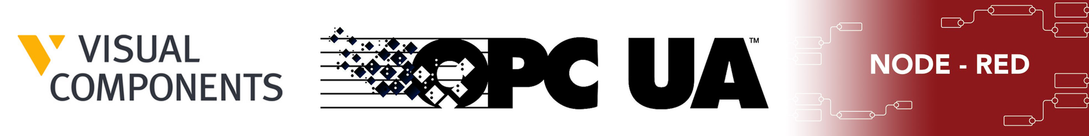

HANDOUT

zum Projekthema:

„Datenbank- und Webanbindung einer virtuellen Fabrik mittels OPC UA“

von

Michael Mölle

& Ondrej Hruby